**113年7月1日餐點照片**

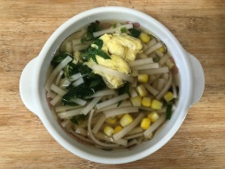 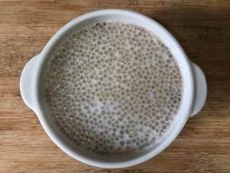

**早餐(玉米芙蓉麵) 下午點心(Q坡摩摩喳喳)**

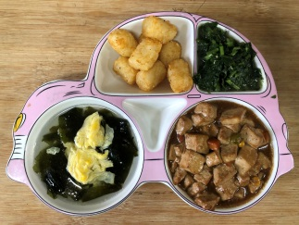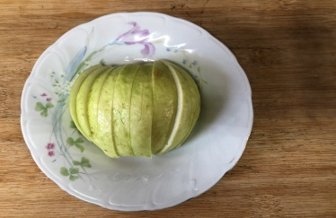

**午餐(馬鈴薯球、紅燒豆腐煲、炒青菜、紫菜蛋花湯、水果)**